

UNIVERSIDAD JUÁREZ AUTÓNOMA DE TABASCO
División Académica de Ciencias Económico-Administrativas

Asignatura: Mercadotecnia de Servicios

Licenciatura: Mercadotecnia

Docente: Dra. Minerva Camacho Javier

Actividad: Plan de pruebas y MVP listo

Alumnos: Leslie Leticia Gómez De Los Santos María Elena Cárdenas De La Cruz
Yael Enrique Guzmán Chablé Cristopher Eduardo Limonchi Banda

Equipo: 2

Grupo: 5 KLM

VILLAHERMOSA, TABASCO A 6 DE OCTUBRE DEL 2025

Lista de cotejo
Proyecto de MKT de Servicios
Nombre de los integrantes: | Leslie Leticia Gómez De Los Santos  María Elena Cárdenas De La Cruz  Yael Enrique Guzmán Chablé  Cristopher Eduardo Limonchi Banda
Núm. de equipo y nombre de institución o empresa local: | Equipo 2: Peluquería “El chisme”

Criterios de evaluación | Sí | No | Observaciones  de avance
7) PLAN DE PRUEBAS Y MVP LISTO  Hipótesis: Enunciadas y testeables, vinculadas a insights/KPIs. | si |  | Buenos resultados obtenidos
MVP: Descripción y evidencia (mockups, prototipo funcional, guion de pilotaje). | si |  | Buenos resultados obtenidos
Métricas de éxito: Criterios de aceptación y umbrales. | si |  | Buenos resultados obtenidos
Protocolo de prueba: Método, muestra, guion, consideraciones éticas. | si |  | Buenos resultados obtenidos
Calendario y roles: Fechas, responsables y riesgos. | si |  | Buenos resultados obtenidos

Microempresa: Peluquería “El chisme”

Objetivo del proyecto: Dar a conocer la peluquería “El Chisme” mediante la creación de presencia en redes sociales y la implementación de estrategias de actualización en tendencias y cortes modernos, con el fin de mejorar la experiencia del cliente y fomentar su fidelización.
1.Plan de Pruebas (Testing Plan)
Objetivo del plan de pruebas: Validar hipótesis clave sobre la experiencia del cliente, el valor percibido del servicio y la efectividad de nuevas acciones de marketing antes de implementarlas de forma permanente.
Hipótesis | Método de Prueba | Métrica de Éxito | Responsable
Los clientes jóvenes muestran mayor interés cuando el negocio tiene presencia en redes sociales. | Crear página de Facebook e Instagram con publicaciones de cortes, promociones y fotos de clientes satisfechos. | Alcanzar 150 seguidores y 20 interacciones en la primera semana. | Equipo de comunicación / encargado del local.
Las promociones en quincenas y eventos escolares aumentan la afluencia de clientes. | Prueba piloto de promoción “corte + snack” con descuento durante una quincena. | Incremento del 25% en clientes durante la promoción. | Equipo operativo.
Ofrecer servicio exprés para mujeres mayores mejora la satisfacción y reduce tiempos de espera. | Implementar modalidad exprés durante una semana y aplicar encuesta rápida post-servicio. | 80% de satisfacción y reducción del tiempo promedio en 5 minutos. | Peluquero principal.
El servicio a domicilio genera fidelización en adultos mayores y personas con movilidad limitada. | Registrar frecuencia de uso y opiniones de clientes tras cada visita. | 70% de repetición en citas a domicilio. | Equipo de campo / peluquero.
Recordar la próxima cita mejora la recurrencia de clientes frecuentes. | Prueba de mensajes recordatorios por WhatsApp o llamada. | 60% de re-agendamiento en el mes. | Encargado de atención al cliente.

2. MVP (Producto Mínimo Viable)

Definición: Versión funcional y simplificada del servicio que permite validar la propuesta de valor con
clientes reales.

Servicio de corte de cabello con atención personalizada vía WhatsApp y opción a domicilio con detalles
de cortesía.
Incluye:
- Canal de atención vía WhatsApp y llamadas: para agendar citas o solicitar servicio a domicilio.

- Ambiente cómodo en el local: con música relajada y snacks de cortesía para los clientes.

- Servicio a domicilio: dentro del municipio (por disponibilidad).

- Tarjeta de fidelidad: al realizar 4 cortes, el cliente obtiene un descuento especial en el quinto servicio.

- Encuesta oral de satisfacción: para recopilar comentarios y mejorar el servicio.

- Registro de clientes frecuentes: y seguimiento personalizado

Evidencia Entregable

1.Fotos del local.

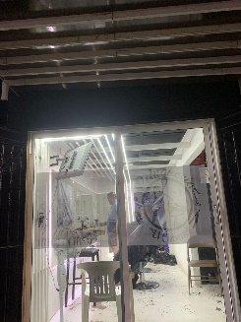

2. Fotos del ambiente del local.

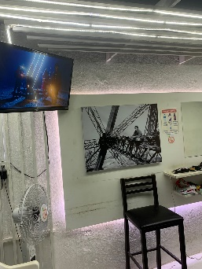

3.Fotos del servicio brindado experiencia del cliente.
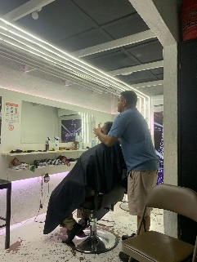
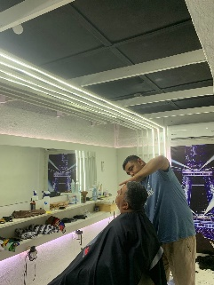

Reflexión final:

¿Qué aprendimos?
Aprendimos que tener una buena planeación ayuda mucho a mejorar cualquier negocio. Nos dimos cuenta de lo importante que es hacer pruebas antes de aplicar las estrategias finales, porque así se pueden corregir errores y tomar mejores decisiones. También entendimos que las redes sociales son una herramienta clave para atraer nuevos clientes y mantener el contacto con los que ya existen. Además, este trabajo nos enseñó a coordinarnos mejor como equipo, escucharnos y apoyarnos para lograr los objetivos.

¿Qué ajustaríamos?
Ajustaríamos algunas cosas, como las promociones, buscando que no solo llamen la atención por el precio, sino por la calidad y experiencia que se ofrece al cliente. También mejoraríamos el contenido que se sube a redes sociales, haciéndolo más constante, creativo y profesional. Nos gustaría usar encuestas digitales para obtener más opiniones y responder los mensajes con mayor rapidez, para ofrecer una atención más cercana.

¿Qué sigue?
Lo que sigue es aplicar lo que funcionó en las pruebas y continuar mejorando la presencia digital de la peluquería “El Chisme”. Queremos seguir creando contenido moderno, fortalecer la relación con los clientes y mantener un servicio de calidad. Nuestro objetivo es que “El Chisme” se reconozca por su estilo, su buena atención y su capacidad de adaptarse a las nuevas tendencias.

